Plan de trabajo
3° Básico Educación Física
Lunes 27 de abril | jueves 30 de abril | Lunes 04 de mayo | Jueves 07 de mayo
Trabajo en casa  Realizar circuito en casa con video sugerido | Trabajo en casa  Dibujar una estación del circuito realizado en casa. | Trabajo en casa  Actividades de relacionadas con los ejes de simetría del cuerpo humano. | Trabajo en casa  Juguemos en casa, con la ayuda de un adulto.

ACTIVIDAD para la casa
EDUCACIÓN FÍSICA Y SALUD 3º BÁSICO
Unidad 1 : COMBINANDO HABILIDADES MOTRICES
Objetivo: Realizar y valorar la actividad física desde el hogar relacionando las partes del cuerpo.

- ACTIVIDAD Mira el video (Lunes 27 de abril)
Indicaciones: En casa debes observar el video que se encuentra en la página del colegio de educación física y realízalo en casa con ayuda de un adulto. (Video, circuito con sillas y pelota de calcetín)
- ACTIVIDAD Dibuja (Jueves 30 de abril)
Indicaciones: Debes dibujar la estación del circuito que más te gusto, recuerda que ayer tú lo hiciste en tu casa. En esta actividad te puede ayudar un adulto.

- ACTIVIDAD Pinta y une (Lunes 04 de mayo)
Los ejes de simetría

La línea imaginaria que divide nuestro cuerpo en dos partes iguales se llama EJE DE SIMETRÍA DEL CUERPO. Se llama así porque nuestro cuerpo es simétrico con respecto a este eje, es decir, la mitad derecha es igual a la izquierda.

1.- Colorea estos niños con su eje de simetría.
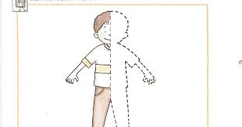
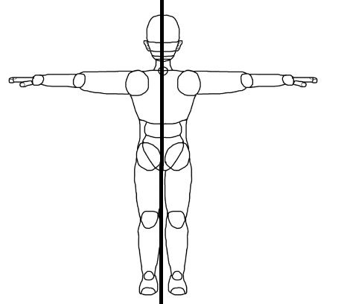

2.- Marca con rojo el eje de simetría de estos niños.
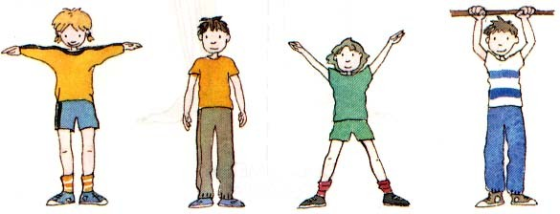

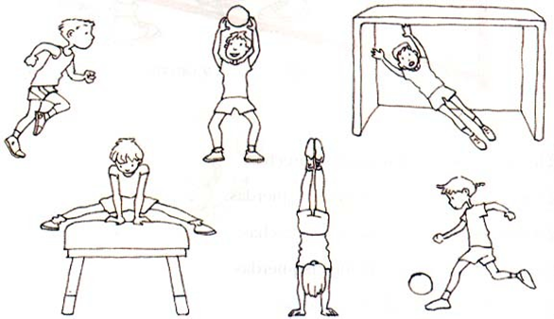
3.- Colorea las figuras simétricas y tacha las que no lo son.

4.- Explica lo que has aprendido sobre el eje de simetría y dibuja algún ejemplo.

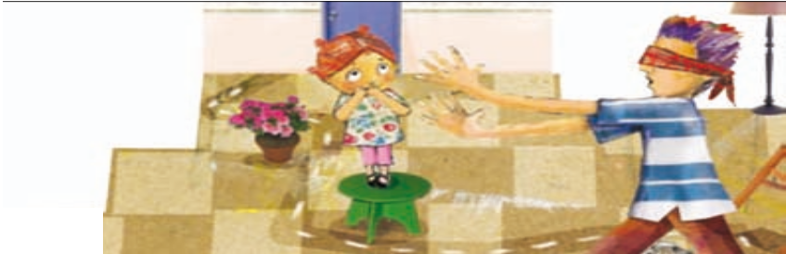
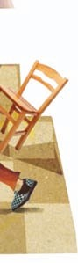
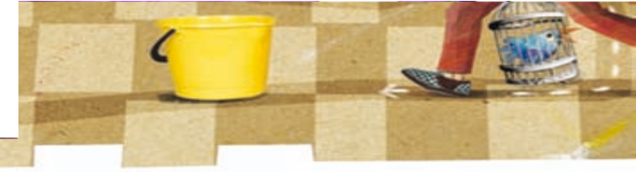
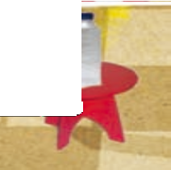
ACTIVIDAD A jugar en casa (jueves 07 de mayo)
Reto: La ruta adecuada

Primero, adecua un espacio con algunos objetos dispersos por toda el área, a manera de obstáculos. Usa objetos que no se rompan con facilidad para evitar accidentes. Designa un lugar de inicio y pídele a un adulto que se ubique ahí de espaldas a los objetos colocados, que se cubra los ojos con un paliacate y que lance hacia atrás una botella de plástico vacía. Luego dile que se coloque frente a los objetos y que empiece el recorrido para recuperar la botella. A ti te corresponde orientarlo con indicaciones verbales que le permitan esquivar los obstáculos para llegar a la botella. Cuídalo en todo momento para evitar que tropiece o se caiga.

